网报平台缴费流程
填报信息成功后，资格初审时间大约为1个工作日，资格初审通过与否都有短信通知，如未通过，登录报名系统可以查看未通过原因，如审核通过，可以进行缴纳报名费用。【流程如下】:
一、登录网报系统（http://bm.hnzyzgpx.com），点击页面右上角的【缴费】或【查询】
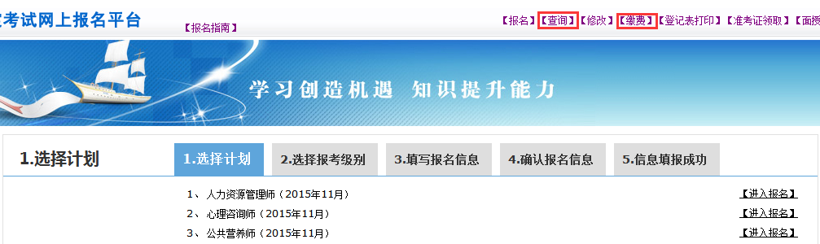

二、输入报名所填姓名、身份证号、报名时所用的手机，系统根据相关信息查询报名记录
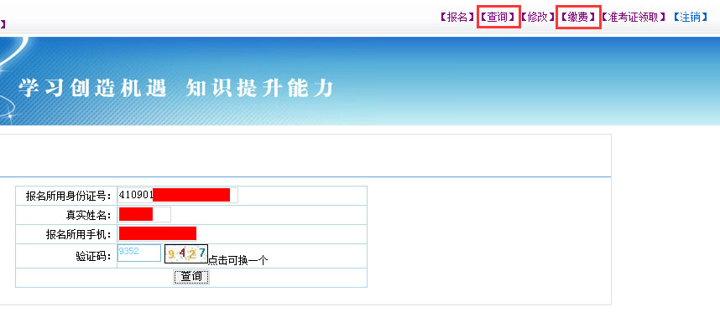
三、查看报名记录，审核通过后的状态为“初审过，代缴费”，点击“缴费”进行报名费缴纳
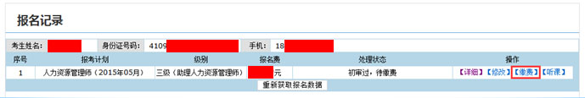
四、缴费之前再次核对个人报名信息，缴费时有两个选项，（1）全程套餐：含报名费+培训课程+鉴定考试费+其他费用等；（2）报名费用：含报名费+鉴定考试费+其他费用等。建议考生选择全程套餐（优惠套餐，减免报名费），仅限本平台报名考生。
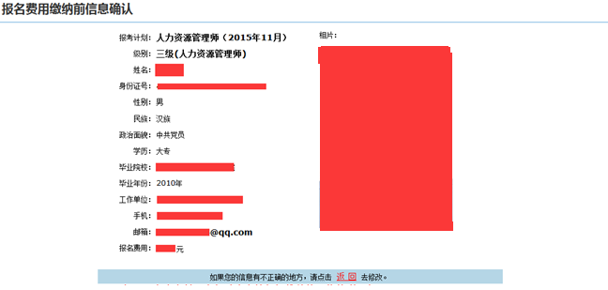
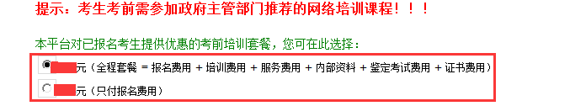

五、可以选择多家银行卡进行缴费，支付可以支持借记卡（储蓄卡）和信用卡支付，无需开通网银。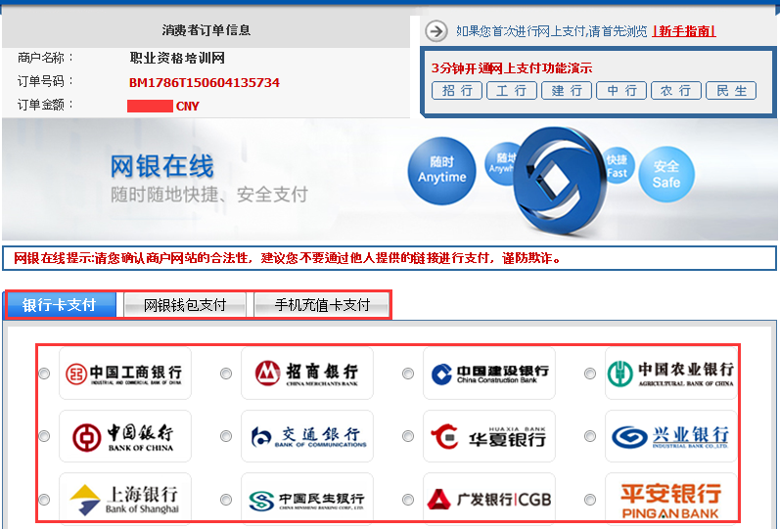

六、缴费成功，报名状态更改为“已缴费上报”，下一步进行报名纸质材料上交。点击【详细】查看个人报名详细信息，点击【听课】 学习或激活相应考前培训课程。
